Внимание! Особый противопожарный режим!
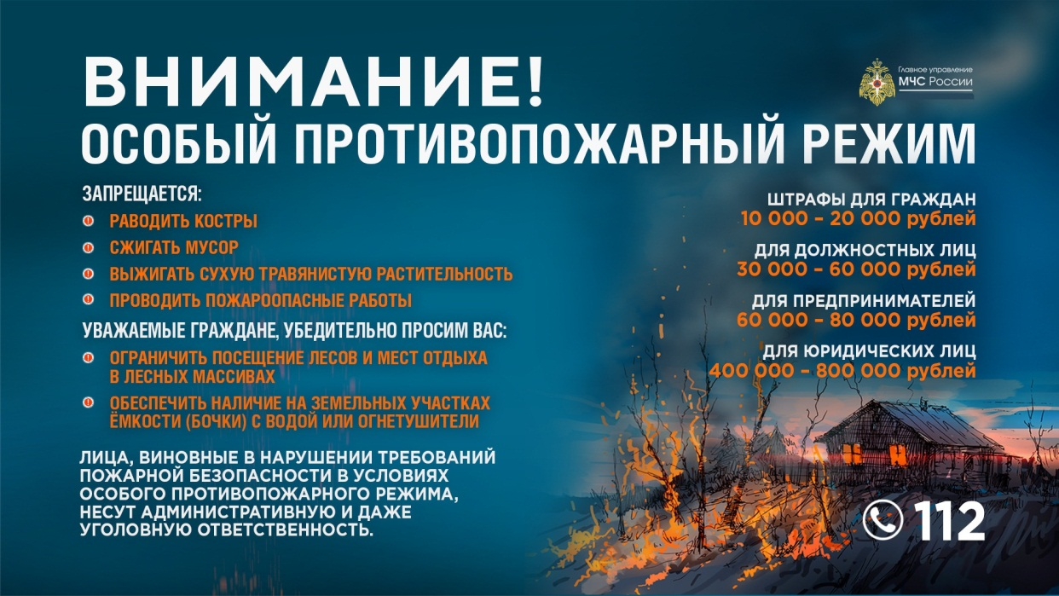
с 18 мая по 15 июня на территории области вводится
ОСОБЫЙ ПРОТИВОПОЖАРНЫЙ РЕЖИМ.
Гражданам необходимо знать о том, что на период действия особого противопожарного режима устанавливаются дополнительные требования пожарной безопасности:
1) запрет на посещение гражданами лесов при наступлении средних и высоких классов пожарной опасности. Исключение - случаи, связанные с использованием лесов на основании заключенных государственных контрактов, договоров аренды участков лесного фонда, выполнением определенных видов работ по обеспечению пожарной и санитарной безопасности в лесах, проездом и пребыванием в оздоровительных учреждениях, в том числе стационарных и передвижных палаточных лагерях, туристических базах, осуществлением мониторинга пожарной опасности в лесах и лесных пожаров;
2) запрет на территориях поселений и городских округов, садоводческих и огороднических некоммерческих товариществ, предприятиях, полосах отвода линий электропередачи, железных и автомобильных дорог, в лесах, расположенных на землях, находящихся в государственной собственности Иркутской области, на землях, находящихся в собственности Министерства обороны Российской Федерации, на землях лесного фонда, на землях особо охраняемых природных территорий на разведение костров и выжигание сухой растительности, сжигание мусора, приготовление пищи на открытом огне, углях, в том числе с использованием устройств и сооружений для приготовления пищи на углях.
Внимание!
Нарушения требований пожарной безопасности, допущенные в условиях особого противопожарного режима, влекут наложение административного штрафа:
на граждан в размере от 10 до 20 тысяч рублей;
на должностных лиц – от 30 до 60 тысяч рублей;
на предпринимателей от 60 до 80 тысяч рублей;
на юридических лиц – от 400 до 800 тысяч рублей.
Административное наказание в виде «Предупреждения»
НЕ ПРЕДУСМОТРЕНО!

Отдел государственного пожарного надзора
г. Черемхово, г. Свирска и Черемховского района

